人教版七年级下册数学阶段测试卷（原创）
（满分100分，考试时间90分钟）
本卷题目为原创编写，用于学习与自测；请勿当作教材原题。
注意事项：
1. 请在答题纸/空白处按题号作答，步骤写清楚。
2. 选择题将正确选项填涂/写在题号后。

一、选择题（共6题，每题4分，共24分）
1. 两条直线相交，若其中一个角为35°，则与它相邻的角的度数是（ ）
A. 35°
B. 55°
C. 145°
D. 155°
2. 如图，直线 l1 ∥ l2，被直线 t 所截。若∠1=120°，则∠2 的度数是（ ）
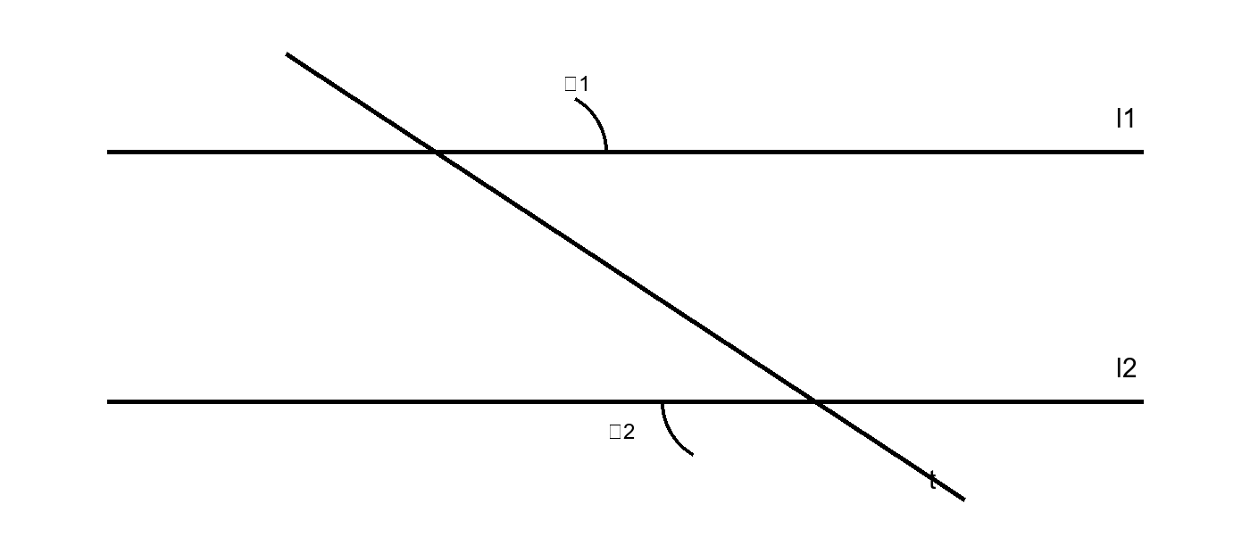
平行线与截线示意图（用于C02、S01）
A. 60°
B. 90°
C. 120°
D. 150°
3. 如图，在平面直角坐标系中，点 B 的坐标为（-1,1）。点 B 关于 y 轴对称的点 B' 的坐标是（ ）
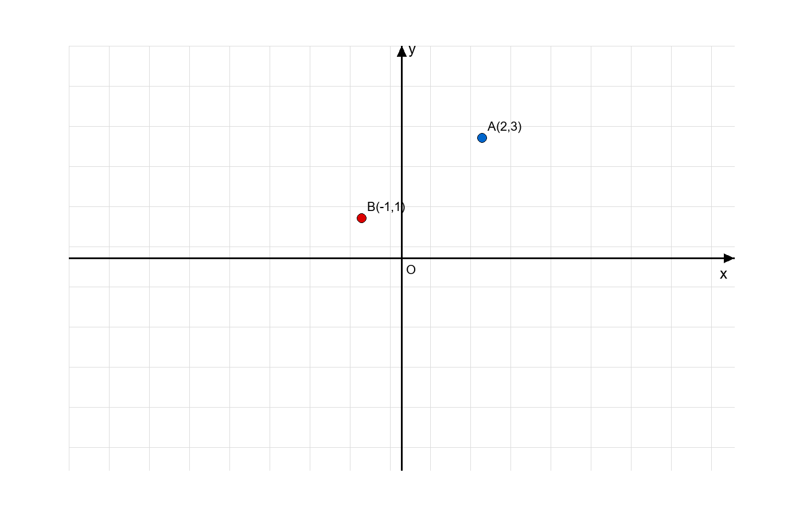
坐标系示意图（用于C03）
A. （-1,-1）
B. （1,1）
C. （1,-1）
D. （-1,1）
4. 已知三角形的两边长分别为3和4，则第三边的取值可能是（ ）
A. 1
B. 2
C. 7
D. 8
5. 不等式 3x - 5 < 7 的解集是（ ）
A. x < 4
B. x > 4
C. x < 2
D. x > 2
6. 点 P（-2,3）所在的象限是（ ）
A. 第一象限
B. 第二象限
C. 第三象限
D. 第四象限

二、填空题（共6题，每题6分，共36分）
7. 点 A（2,-1）与点 B（-4,5）的中点 M 的坐标为（ ， ）。
8. 若直线 a ∥ b，被直线 c 所截，则同旁内角的和为（ ）°。
9. 解方程组：
{ x + y = 8
{ x - y = 2
则（x，y）=（ ， ）。
10. 不等式 2x + 1 ≥ 5 的解集为 x ≥（ ）。
11. 三角形的内角和等于（ ）°。
12. 某班统计“每天阅读时长（小时）”，频数表如下：
0～1小时：10人；1～2小时：16人；2～3小时：x人；3～4小时：6人。
已知全班共40人，则 x =（ ）。

三、解答题（共4题，每题10分，共40分）
13. 如图，l1 ∥ l2，被直线 t 所截，已知∠1=120°。
(1) 求∠2 的度数；
(2) 写出理由说明为什么∠2=60°。

平行线与截线示意图（用于C02、S01）
14. 学校小卖部买笔记本和中性笔。小明买了2本笔记本和3支中性笔，共花费16元；小红买了3本笔记本和1支中性笔，共花费17元。
(1) 设笔记本单价为x元，中性笔单价为y元，列出方程组；
(2) 求x、y。
15. 某学习小组计划购买练习册。已知练习册单价为6元，现有经费不超过50元，且至少购买6本。
(1) 设购买x本，列出不等式组；
(2) 求满足条件的x的所有整数解。
16. 如图是某班周一到周五“每天阅读时长（小时）”的条形统计图（单位：小时）。
(1) 周三的阅读时长是多少小时？
(2) 求这五天阅读时长的平均数；
(3) 若周末两天每天都阅读2小时，求一周（7天）的平均阅读时长。
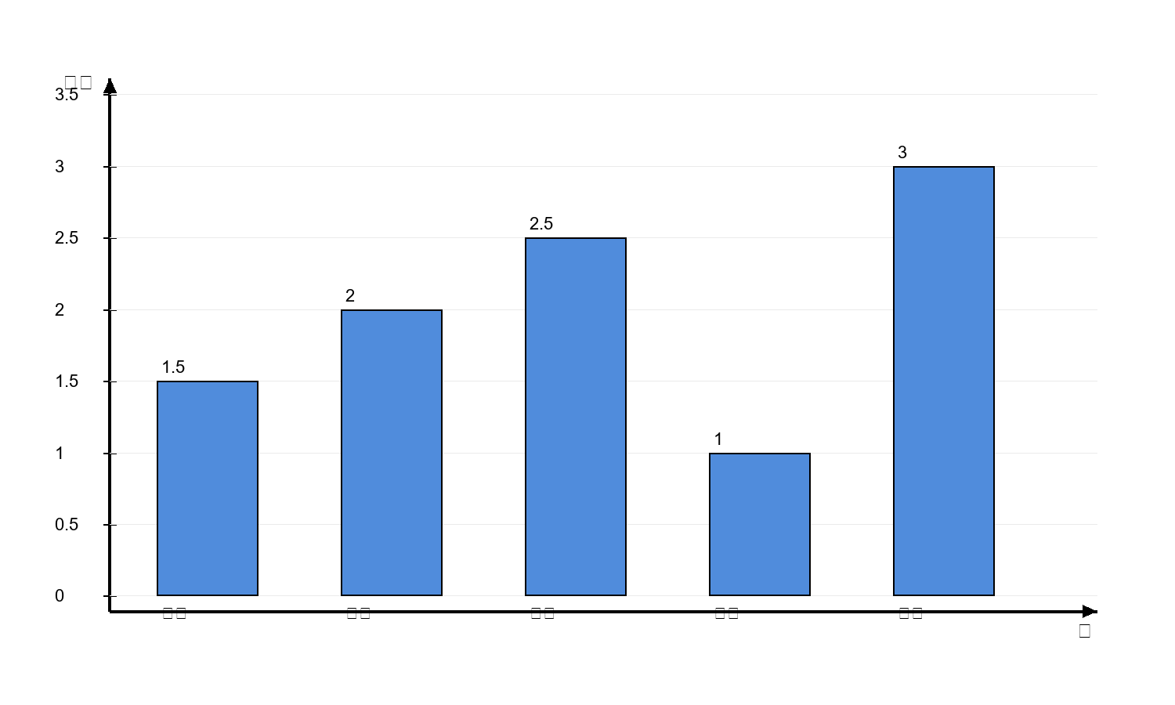
条形统计图（用于S06）

参考答案与解析
1. 【答案】C
【解析】相邻两角互为邻补角，和为180°，所以该角为180°-35°=145°。
【生活类比】把180°想成“一条笔直的直线”。直线被切成两段角度：一段是35°，另一段就是把剩下的补到180°。

2. 【答案】A
【解析】在平行线中，同旁内角互补，∠1+∠2=180°，所以∠2=60°。
【生活类比】两条平行线像两条铁轨，截线像一根斜着穿过去的杆子。杆子在同一侧形成的两道“拐弯角”加起来要凑成一条直线（180°），所以120°剩下的就是60°。

3. 【答案】B
【解析】关于 y 轴对称：横坐标变号，纵坐标不变，所以B'为（1,1）。
【生活类比】把y轴当成一面镜子。点在镜子左边(-1,1)，照到镜子右边就变成(1,1)：左右方向换到另一边，但“高度”不变。

4. 【答案】B
【解析】第三边x满足：|4-3|<x<4+3，即1<x<7。四个选项中只有2满足。
【生活类比】想成三根小木棍能不能围成三角形：两根棍子合起来要“够长”才能围住第三根；差距也不能太大（否则摆不拢）。所以第三根必须在(1,7)之间。

5. 【答案】A
【解析】3x-5<7 ⇒ 3x<12 ⇒ x<4。
【生活类比】像“花钱不能超过预算”。先把少掉的5补回去（两边都加5），预算变成12；再平均分成3份，每份要小于4。

6. 【答案】B
【解析】横坐标负、纵坐标正，位于第二象限。
【生活类比】把坐标系当地图：向右是正、向左是负；向上是正、向下是负。(-2,3)就是“向左2格、向上3格”，在左上角（第二象限）。

7. 【答案】（-1,2）
【解析】中点坐标：
M( (2+(-4))/2 , (-1+5)/2 ) = (-1,2)。
【生活类比】像两个人站在路的两端，中点就是“各走一半相遇”。所以x取两端的平均，y也取两端的平均。

8. 【答案】180
【解析】平行线性质：同旁内角互补，和为180°。
【生活类比】把“同旁内角”想成同一边的两块拼图，它们拼起来刚好是一条直线，所以总和一定是180°。

9. 【答案】（5,3）
【解析】两式相加得2x=10，x=5；代入x+y=8得y=3。
【生活类比】像两张账单：一张写“总和”，一张写“相差”。把两张一叠，相同的y一加一减就抵消，先得到x，再回去得到y。

10. 【答案】2
【解析】2x+1≥5 ⇒ 2x≥4 ⇒ x≥2。
【生活类比】像“至少要够5元”。先扣掉固定的1元（起步价/门槛），还要至少4元；每份是2元，所以至少要2份。

11. 【答案】180
【解析】三角形内角和定理：内角和为180°。
【生活类比】把三角形三个角想成三块小纸片，剪下来拼在一起会刚好拼成一条直线，所以总和是180°。

12. 【答案】8
【解析】总人数40=10+16+x+6 ⇒ x=8。
【生活类比】像点人数：全班40人，已经数出来10+16+6人，剩下的那一档就是“40减已知的”，得到x。

13. 【答案】(1) ∠2=60°；(2) 因为l1∥l2，同旁内角互补。
【解析】（1）l1∥l2，同旁内角互补：∠1+∠2=180°，所以∠2=180°-120°=60°。
（2）理由：平行线性质——同旁内角互补。
【生活类比】把两条平行线当铁轨，把截线当“横穿的路”。在同一侧看到的两道拐弯角加起来就是一条直线（180°），所以一个大了，另一个就要小来补齐。

14. 【答案】方程组：
{2x+3y=16
{3x+y=17
解得x=5，y=2。
【解析】（1）由题意：2本笔记本+3支笔=16元 ⇒ 2x+3y=16；3本笔记本+1支笔=17元 ⇒ 3x+y=17。
（2）由3x+y=17得y=17-3x，代入2x+3y=16：2x+3(17-3x)=16 ⇒ 2x+51-9x=16 ⇒ -7x=-35 ⇒ x=5；再代入y=17-3x得y=2。
【生活类比】像两张购物小票：一张写“2本本子+3支笔=16元”，另一张写“3本本子+1支笔=17元”。先从第二张把“笔的价钱”表示出来，再带回第一张，就能把两个价格一步步算出来。

15. 【答案】不等式组：
{6x≤50
{x≥6
整数解：x=6,7,8。
【解析】（1）经费不超过50元：6x≤50；至少6本：x≥6。
（2）由6x≤50得x≤50/6≈8.33，所以整数x≤8。结合x≥6，整数解为6,7,8。
【生活类比】这题就是“预算+最低数量”两条规则一起卡住：口袋里最多50元（不能超支），但至少要买6本（不能少买）。像过安检：两道门都要通过，最后留下能同时满足两条规则的整数本数。

16. 【答案】(1) 2.5小时；(2) 平均数=
(1.5+2.0+2.5+1.0+3.0)/5=2.0小时；(3) 一周平均=
(总和+4)/7=
(10+4)/7=2小时。
【解析】（1）从条形高度读数：周三为2.5小时。
（2）五天总和：1.5+2.0+2.5+1.0+3.0=10小时，平均数=10/5=2小时。
（3）周末两天共4小时，一周总和=10+4=14小时，一周平均=14/7=2小时。
【生活类比】平均数就像“把总时间平均分给每一天”。先把每天读书时间加起来得到总时间，再除以天数；加上周末也是同样思路：总时间变多了，天数也变成7天。

